DINÁMICA LA GRAN VENTA

Dinámica de Rompe hielo
Dinámica de Pensamiento Creativo
Objetivo de la dinámica La Gran Venta:
- Entrenar la capacidad de argumentar.
- Promover la desinhibición y generar un clima grupal distendido.
- Promover la interacción grupal de manera entretenida.

MENSAJE FINAL: ¡TODO ES VENDIBLE! Si pudimos vender los objetos propuestos podemos presentar con éxito el desarrollo tecnológico.

DESARROLLO
- Busquen un compañero para realizar esta dinámica.
- El coordinador repartirá al azar tarjetas con objetos absurdos para que, en un minuto, la pareja intente vendérselo al resto del grupo.
- La manera de venta es de libre elección, pueden dramatizarla como una pauta publicitaria, la pueden presentar como un aviso de diario, pueden hacerla como un aviso radial, o pueden pararse en el salón como si estuviesen en un stand.
- Se asignan unos minutos para que cada pareja piense la publicidad y el argumento a dar. Es importante remarcar al grupo que deben pensar un buen argumento que convenza a los clientes de comprar el producto.
- No se pueden dar a conocer los objetos a vender. El grupo debe sorprenderse en el momento en que se está realizando la venta.
- Al final de la sesión cada individuo le asignará su billete (o votación para formato virtual) al grupo que mejor vendió el producto

CAFETERA PARA MASOQUISTAS
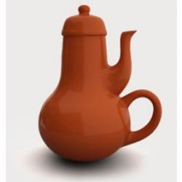
Creemos que la imagen de este utensilio es lo suficientemente elocuente como para no extendernos en detalles que podrían resultar pesados. Incluye: Certificado de autenticidad seriado.
Fuente: TENDENZIAS. (s. f.).

ZAPATILLAS PARA LA LIMPIEZA
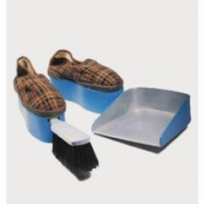
Una zapatilla va provista de un cepillo y la otra de una pala, de modo que el o la que limpie en casa, podrá barrer sin tener que agacharse.
Fuente: TENDENZIAS. (s. f.)

MECEDORA LATERAL
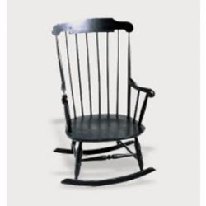
Conocida como "El balanceo". Recordará a los amantes del mar el dulce movimiento de una embarcación.
Fuente: TENDENZIAS. (s. f.)

GRIFO ECONÓMICO
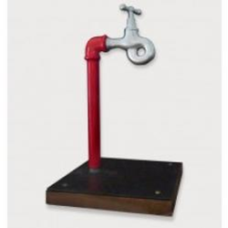
Conocido como "El elefante". Por su particularísima forma, prácticamente no gasta agua.
Fuente: TENDENZIAS. (s. f.)

HERRADURA PARA ELEVAR A LOS PONYS
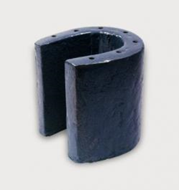
Cuando sus hijos no montan en el pony, usted podrá usarlo transformándolo en "caballo", gracias a esta especie de coturnos.
Fuente: TENDENZIAS. (s. f.)

PROTEGEPARAGUAS
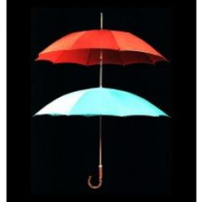
Se coloca en un instante encima de cualquier paraguas, evitando así que se moje.
Fuente: TENDENZIAS. (s. f.)

MARTILLO DE VIDRIO
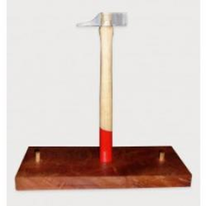
La fragilidad de la cabeza hace de él la herramienta ideal para los trabajos delicados.
Fuente: TENDENZIAS. (s. f.)

APARATO PARA PONER LOS PUNTOS SOBRE LAS IES
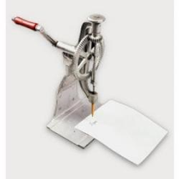
¿Hay algo más descuidado que una carta sin puntuación ni puntos sobre las íes? Este aparato, sencillo y sólido, resuelve tal inconveniente. Indispensable en todo despacho moderno.
Fuente: TENDENZIAS. (s. f.)

CEPILLO DENTAL DOBLE
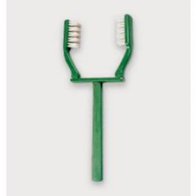
Conocido como "El rápido". Con un movimiento apropiado puede uno limpiarse los dientes alternativamente por los dos lados.
Fuente: TENDENZIAS. (s. f.)

COCHECITO - CARRETILLA
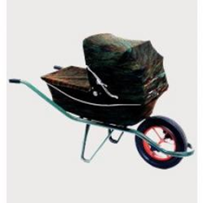
Estudiado especialmente para las familias trabajadoras que deseen pasear a su bebé por los campos y huertos.
Fuente: TENDENZIAS. (s. f.)

PEINE PARA CALVO
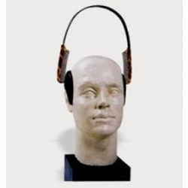
Los hay en varias medidas y formas. ¡Encargue el suyo ahora mismo!.
Fuente: TENDENZIAS. (s. f.)

MATAMOSCAS INDULGENTE
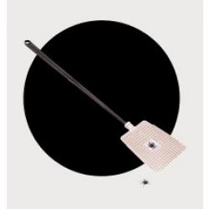
Este matamoscas atravesado por un agujero, da así una oportunidad al insecto. A causa de esta particularidad, este matamoscas es muy indicado para todas las sociedades protectoras de animales.
Fuente: TENDENZIAS. (s. f.)

REFERENCIAS
- TENDENZIAS. (s. f.). inventosAbsurdos.com. Recuperado el 16 de diciembre de http://inventosabsurdos.com/

